坚决遏制大学生“港独”行为

顾敏康 [有理儿有面](javascript:void(0);)

**有理儿有面**

微信号 youli-youmian

功能介绍 你说是不是

2021-03-10[原文](https://mp.weixin.qq.com/s?__biz=Mzg3MjEyMTYyNg==&mid=2247525752&idx=2&sn=4af7c468a64dc2a2fdd8a4cafcb3834f&chksm=cef6310df981b81b5985e054533ced8b0edb50de0318c10824791063ccb6365e6a5f8c5b9828&scene=27#wechat_redirect&cpage=44) 发表于

收录于合集





**全文共916字，图片1张，预计阅读时间为3分钟。**



▼

本文作者：顾敏康  全国港澳研究会理事

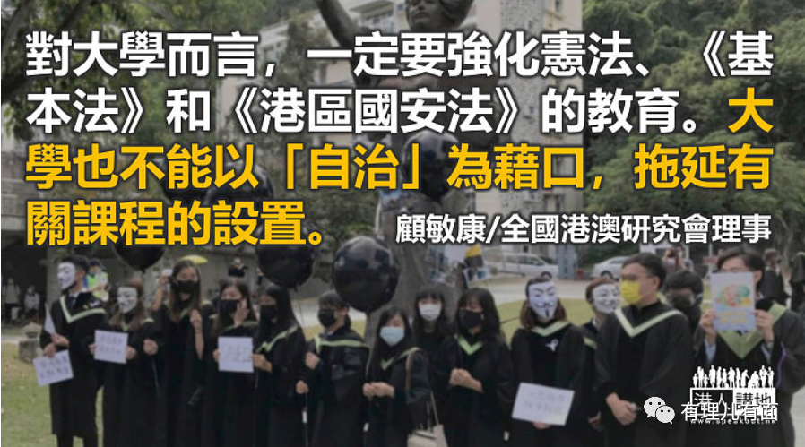

香港的大学在全世界排名十分瞩目，但一些大学同时也被称为“暴乱大学”。反差如此巨大，主要与一些学生会宣扬“港独”与暴力有关。香港中文大学学生会干事会当选内阁“朔夜”抹黑《港区国安法》，支持2019年暴乱，宣称对抗“不义政权”，公开抵制国安教育，举办煽动暴力对抗的活动，以及主张“解放和重组警队”等。校方终于出手制止，包括暂停为学生会代收学生会会费；要求学生会注册为独立社团或公司，自行承担法律责任；暂停相关学生在校内不同委员会的职务；暂停为其提供行政与大学场地支援等。“朔夜”迫于压力，迅速在社交媒体专页发表声明，称正式撤回参选宣言及政纲等有关文件。3月1日，也即“朔夜”成员首日上任之日，会长宣布所有成员辞任学生会职务，成为中大史上最短命的学生会。

可见，针对大学学生会搞“港独”的事情，大学还是有能力遏制的，关键就是看大学是否能够真正下决心处理。中文大学在这方面开了一个好头，值得其他大学学习。

据笔者观察，自去年香港国安法实施以来，部分大学的滋事者看似有所收敛，但仍然暗流涌动。一些“港独”学生利用学生会继续宣扬“港独”。除了前面所提及的“朔夜”外，浸会大学学生会编委会内阁“楚鸣”成员曾在参选介绍时肆意抹黑《港区国安法》，其“民族自强”论中包含“港独”言论。“楚鸣”更发表“港独”组织“贤学思政”的专访，在“报道”中公然鼓吹“我们香港人是一个民族”、“唯有选择做暴民”的“港独”和暴乱理念。2020年9月，香港大学学生会在社交媒体发文称，从29日起将持续重建所谓的“连侬墙”，并声言校方应与学生站在同一阵线，港大学生会更威胁校方若不能及时回应事件，将会把行动升级。大学学生会无视《港区国安法》的存在，继续宣扬“港独”和暴力，其中一个主要原因就是与过去大学高层不作为有极大的关系。其实，大学愈是对学生会的“港独”言行容忍或作出一些“不痛不痒”的处理，学生会的气焰只会愈来愈嚣张，将大学变成“港独”的堡垒。只有像中文大学那样对“朔夜”动真格，才能起到真正的遏制作用。

**执行国安法也是国安教育**

大学生成为宣扬“港独”和暴力的积极分子，关键在于他们缺乏国家观念，与他们过去所接受的畸形教育或者被“黄师”洗脑有极大的关系。成为大学生而不好好学习，做违法乱纪的事情，千多名大学生因涉嫌犯罪被捕，实在令人痛心。

笔者曾一再强调，大学非法外之地，香港警务处国家安全处更应有所作为，将那些已经构成犯罪的大学生绳之以法。只有这样，才能真正树立起《港区国安法》的权威。而对于大学而言，则一定要强化宪法、《基本法》和《港区国安法》的教育。《港区国安法》第10条明确规定：“香港特别行政区应当通过学校、社会团体、媒体、网路等开展国家安全教育，提高香港特别行政区居民的国家安全意识和守法意识。”特区政府不仅要在中小学推进国家安全教育，也必须敦促大学推进国家安全教育。大学也不能以“自治”为借口，拖延有关课程的设置。

文章转自《港人讲地》

原文转载自《信报》 2021年3月6日





**关注公众号：**

**有理儿有面**

**理   性｜   揭   秘｜   探   讨**







### 精选留言

用户设置不下载评论